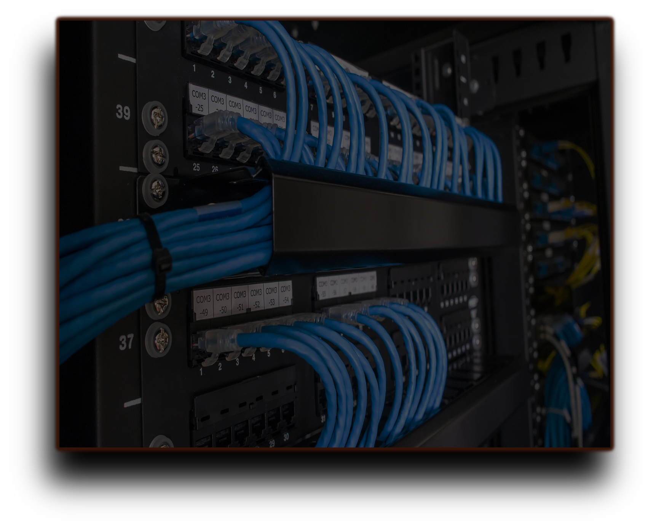Informe de exposición

**Cable estructurado – cable utp rj45**

En el día martes 04 de junio de 2024

En dulce nombre de culmi, Olancho

Ilustrado por Denis Ariel

Y acompañado por

KARLA MARINA REYES Y ARACELY BARRALAGA

**INDICE**

INTRODUCCIÓN----------------------------------------------------- 3

OBJETIVO GENERAL Y OBJETIVO ESPECIFICO----------------- 4

CONFIGURACIÓN Y CARACTERÍSTICAS DE ROUTERS ------- 5

CONCLUSIÓN------------------------------------------------------- 11

INTRODUCCION

En el mundo de las redes de datos, la infraestructura de cableado desempeña un papel crucial en la conectividad confiable y eficiente. El cable estructurado, el cable UTP (Unshielded Twisted Pair) y el conector RJ45 son componentes fundamentales en la creación de redes modernas. El cable estructurado proporciona la base sobre la cual se establecen las comunicaciones en entornos comerciales y residenciales, mientras que el cable UTP, al ser uno de los tipos más comunes de cable estructurado, se destaca por su versatilidad y asequibilidad. Por otro lado, el conector RJ45 es el estándar más utilizado para conectar dispositivos de red a través de cables UTP. En este informe, exploraremos en detalle la importancia, las características y las aplicaciones de cada uno de estos elementos, destacando su relevancia en la construcción de redes sólidas y funcionales en la era digital.

OBJETIVO GENERAL

Analizar y explorar la importancia de los componentes de cableado estructurado en el diseño, implementación y mantenimiento de redes de datos eficientes

OBJETIVOS ESPECÍFICOS

* Definir el cable estructurado*:
* Explicar el cable UTP (Unshielded Twisted Pair)
* Definir qué es el cable UTP.
* Comparar cables UTP con otros tipos de cables*:
* Comparar el cable UTP con cables STP (Shielded Twisted Pair) y otros tipos de cables de red (como el coaxial y la fibra óptica).
* Destacar las ventajas y desventajas de cada tipo de cable.
* Analizar las aplicaciones y usos del cable estructurado*:
* Discutir el impacto del cableado en la velocidad, confiabilidad y escalabilidad de las redes de comunicación.
* Ofrecer soluciones y consejos para evitar y resolver estos problemas.

CARACTERÍSTICAS DEL CABLE ESTRUCTURADO

El cableado estructurado es un sistema integral de cables y componentes de conectividad que proporciona una infraestructura versátil y estandarizada para redes de comunicación de datos, voz y video en edificios y campus empresariales. Este tipo de cableado es fundamental para garantizar un rendimiento fiable y de alta calidad en la transmisión de información. A continuación, se describen sus principales características:

VENTAJAS DEL CABLE ESTRUCTURADO

1.Flexibilidad y Escalabilidad

2 estándares y Compatibilidad

3 fiabilidad y Rendimiento

4. Facilidad de Gestión y Mantenimiento

5. Estética y Orden

6. Costos a Largo Plazo

7. Versatilidad

8. Mejora de la Eficiencia

DESVENTAJAS DEL CABLE ESTRUCTURADO

1.Costo Inicial Elevado

2.Tiempo de Instalación

3.Complejidad

4. Actualizaciones Tecnológicas

5. Espacio Físico

6. *Mantenimiento y Gestión

7. Dependencia de la Infraestructura Física

8.Rigidez en la Planificación

CARACTERÍSTICAS DEL CABLE UTP

El cable UTP (Unshielded Twisted Pair) es un tipo de cable utilizado ampliamente en redes de comunicación debido a su diseño económico y eficiente. Consiste en pares de hilos de cobre trenzados entre sí, lo que ayuda a reducir la interferencia electromagnética y la diafonía, aunque carece de un blindaje adicional. Utiliza conectores RJ-45 y está disponible en varias categorías, como Cat5e, Cat6 y Cat6a, cada una soportando diferentes velocidades y capacidades de transmisión. Es común en redes de área local (LAN) y sistemas de telefonía, siendo valorado por su flexibilidad, facilidad de instalación y bajo costo, aunque es más susceptible a interferencias externas en comparación con cables blindados

VENTAJAS DEL UTP

1.Costo Efectivo

2. Flexibilidad y Facilidad de Instalación

3. Compatibilidad

4. Variedad de Categorías

5. Reducción de Interferencias Internas

6. Adecuado para Redes LAN

7. *Facilidad de Mantenimiento y Gestión*:

DESVENTAJAS DEL UTP

1. Susceptibilidad a Interferencias

2. Limitaciones en Distancia y Velocidad

3. Interferencias Internas en Entornos Ruidosos

4. Menor Inmunidad a Interferencias Externas

5. *Limitaciones en Aplicaciones Específicas

6. *Mantenimiento en Ambientes Hostiles

DIRECCIONES IP

El conector RJ45 es un tipo de conector modular utilizado principalmente en redes de computadoras y telecomunicaciones para conectar dispositivos como computadoras, routers, switches, impresoras, cámaras de seguridad, entre otros. Es el estándar más comúnmente utilizado para conectar cables de red Ethernet.

El término "RJ45" significa "Registered Jack 45", y se refiere al estándar de conexión definido por la FCC (Federal Communications Commission) de los Estados Unidos. Aunque el término "RJ45" se utiliza comúnmente para referirse a este tipo de conector, técnicamente no es un conector "RJ" propiamente dicho, ya que no cumple con las especificaciones exactas de los estándares de jack registrados.

TIPOS DE CONECTORES RJ45

* UTP (Unshielded Twisted Pair – par trenzado sin blindaje): ideales para tu hogar, cuentan con una protección básica.
* FTP (Foiled Twisted Pair – Twisted pair with global screen): similar a
* UTP, pero tiene un recubrimiento extra para una mayor proyección.STP (Shielded Twisted Pair – par trenzado blindado): diseñado para ir dentro de las paredes.
* SFTP (Shield Foiled Twisted Pair – Shielded and shielded twisted pair): están cubiertos por una doble protección que evita interferencias eléctricas. Es la mejor opción si necesitas cubrir largas distancias de cable.

CARACTERÍSTICAS DEL CONECTOR RJ45

1. Forma y Tamaño*: El conector RJ45 tiene una forma rectangular y es de tamaño relativamente pequeño, lo que lo hace adecuado para insertarse en puertos de dispositivos de red con restricciones de espacio.

2. *Ocho Pines*: El conector RJ45 consta de ocho contactos metálicos dispuestos en dos filas de cuatro. Estos pines son los que establecen la conexión eléctrica entre los dispositivos conectados.

3. *Mecanismo de Bloqueo*: Posee un mecanismo de bloqueo que asegura el conector en su lugar una vez insertado en el puerto correspondiente del dispositivo. Este mecanismo evita desconexiones accidentales y proporciona una conexión estable.

4. *Material de Construcción*: Por lo general, el conector RJ45 está hecho de plástico resistente y duradero, con los contactos metálicos chapados en oro u otro material conductor para garantizar una conexión confiable y de baja resistencia.

5. *Color*: Los conectores RJ45 pueden venir en una variedad de colores, aunque el estándar más común es el color negro. Sin embargo, en algunas aplicaciones específicas, como la codificación de cables, se pueden utilizar diferentes colores para identificar diferentes tipos de conexiones.

6. *Facilidad de Manipulación*: Su diseño simple permite una manipulación fácil y rápida. No se necesitan herramientas especiales para conectar o desconectar los cables, lo que simplifica su instalación y mantenimiento.

VENTAJAS Y DESVENTAJAS DE LOS +-CONECTORES RJ45

Ventajas

1. *Estándar Universal: El conector RJ45 es el estándar más comúnmente utilizado en redes de comunicación, lo que garantiza su amplia disponibilidad y compatibilidad con una variedad de dispositivos de red.

2. *Fácil Instalación: Su diseño modular permite una instalación rápida y sencilla sin la necesidad de herramientas especiales, lo que facilita su uso incluso para usuarios no técnicos.

3. *Conexión Segura: El mecanismo de bloqueo del conector RJ45 asegura una conexión firme y estable, evitando desconexiones accidentales, lo que es crucial en entornos de red críticos.

4. *Versatilidad: Se puede utilizar en una amplia gama de aplicaciones de red, incluyendo Ethernet, telefonía, video vigilancia, sistemas de alarma, entre otros.

5. *Estandarización: Cumple con estándares internacionales definidos por organizaciones como la TIA/EIA y la ISO/IEC, lo que garantiza su interoperabilidad y facilidad de uso en entornos de red heterogéneos.

Desventajas

1. *Tamaño Limitado: El tamaño del conector RJ45 puede ser una limitación en dispositivos con puertos muy cercanos entre sí o en espacios reducidos, lo que puede dificultar su instalación en algunos casos.

2. *Susceptibilidad a Daños: Los pines del conector RJ45 pueden dañarse fácilmente si se manipulan incorrectamente o si se aplican fuerzas excesivas durante la conexión o desconexión, lo que puede afectar la calidad de la conexión.

3. *Limitaciones de Velocidad: Aunque es adecuado para la mayoría de las redes Ethernet, el conector RJ45 puede tener limitaciones en velocidades extremadamente altas, como las velocidades de 40 Gbps o más, donde otros tipos de conectores pueden ser más apropiados.

4. *Requisitos de Administración del Cableado: En instalaciones con una gran cantidad de cables, la gestión y el enrutamiento de los cables RJ45 pueden volverse complicados y propensos a errores, lo que requiere una planificación cuidadosa y una administración adecuada del cableado.

CONCLUCION

En resumen, el conector RJ45 es una opción confiable y ampliamente utilizada en redes de comunicación, pero es importante considerar sus limitaciones y requerimientos específicos de aplicación al seleccionar un conector para un proyecto de red dado, el cable estructurado junto con el cable UTP y el conector RJ45 forman la base de las redes de comunicación modernas. El cable estructurado proporciona un marco organizado y estandarizado para la infraestructura de cableado, lo que simplifica la administración y el mantenimiento de la red a largo plazo.

El cable UTP, en particular, ofrece una solución rentable y versátil para la transmisión de datos en redes locales y de área extensa. Su diseño sin blindaje lo hace fácil de instalar y mantener, aunque puede ser susceptible a interferencias electromagnéticas en entornos ruidosos.

Por otro lado, el conector RJ45 es el estándar de facto para conectar dispositivos en redes Ethernet. Su diseño modular y su mecanismo de bloqueo garantizan una conexión segura y estable, lo que lo convierte en una opción confiable para una amplia gama de aplicaciones de red.

En conjunto, el cable estructurado, el cable UTP y el conector RJ45 ofrecen una solución integral para las necesidades de conectividad de red de cualquier organización o empresa. Su disponibilidad, facilidad de instalación y compatibilidad los convierten en elementos fundamentales en el diseño y la implementación de redes modernas.